|  |  |  |
| --- | --- | --- |
|  |  | Δελτίο Τύπου |
|  |  |  |
| **Τμήμα Επικοινωνίας &**  **Δημοσίων Σχέσεων**  **Αθήνα, 20 Μαρτίου 2023** |  |  |
|  |  |  |

## ΣΤΑΤΙΣΤΙΚΑ ΣΤΟΙΧΕΙΑ ΕΓΓΕΓΡΑΜΜΕΝΗΣ ΑΝΕΡΓΙΑΣ Δ.ΥΠ.Α.

### ΦΕΒΡΟΥΑΡΙΟΣ 2023

Α. ΕΓΓΕΓΡΑΜΜΕΝΟΙ ΣΤΟ ΜΗΤΡΩΟ ΤΗΣ Δ.ΥΠ.Α.

Το σύνολο των εγγεγραμμένων στο μητρώο της Δ.ΥΠ.Α. για τον μήνα Φεβρουάριο 2023, ανήλθε σε 1.074.573 άτομα. Από αυτά 538.940 (ποσοστό 50,2%) άτομα είναι εγγεγραμμένα στο μητρώο της Δ.ΥΠ.Α για χρονικό διάστημα ίσο ή και περισσότερο των 12 μηνών και 535.633 (ποσοστό 49,8%) είναι εγγεγραμμένα στο μητρώο της Δ.ΥΠ.Α. για χρονικό διάστημα μικρότερο των 12 μηνών.

* Οι άνδρες ανέρχονται σε 388.011 άτομα (ποσοστό 36,1%) και οι γυναίκες ανέρχονται σε 686.562 άτομα (ποσοστό 63,9%).
* Η ηλικιακή κατηγορία 30-44 ετών συγκεντρώνει τον μεγαλύτερο αριθμό εγγεγραμμένων μεταξύ των ηλικιακών κατηγοριών ο οποίος ανέρχεται σε 358.727 άτομα (ποσοστό 33,4%).
* Το εκπαιδευτικό επίπεδο Δευτεροβάθμιας[1] εκπαίδευσης συγκεντρώνει τον μεγαλύτερο αριθμό εγγεγραμμένων μεταξύ των εκπαιδευτικών επιπέδων ο οποίος ανέρχεται σε 512.650 άτομα (ποσοστό 47,7%).

Μεταξύ των Περιφερειών της Χώρας η Περιφέρεια Αττικής και η Περιφέρεια Κεντρικής Μακεδονίας καταγράφουν τον μεγαλύτερο αριθμό εγγεγραμμένων ο οποίος ανέρχεται σε 332.422 άτομα (ποσοστό 30,9%) και 201.369 άτομα (ποσοστό 18,7%) αντίστοιχα.

Το σύνολο των επιδοτούμενων ανέργων[2], για τον μήνα Φεβρουάριο 2023, (αφορά τον αριθμό των δικαιούχων που πληρώθηκαν εντός του αντίστοιχου μήνα) ανέρχεται σε 239.196 άτομα, από τα οποία οι 134.575 (ποσοστό 56,3%) είναι κοινοί άνεργοι και λοιπές κατηγορίες επιδοτούμενων ανέργων και οι 104.621 (ποσοστό 43,7%) είναι εποχικοί τουριστικών επαγγελμάτων. Οι άνδρες ανέρχονται σε 106.013 (ποσοστό 44,3%) και οι γυναίκες σε 133.183 (ποσοστό 55,7%).

Από το σύνολο των επιδοτούμενων ανέργων 112.970 (ποσοστό 47,2%) είναι κοινοί, 2.453 (ποσοστό 1,0%) είναι οικοδόμοι, 104.621 (ποσοστό 43,7%) είναι εποχικοί τουριστικών επαγγελμάτων, 18.402 (ποσοστό 7,7%) είναι εποχικοί λοιποί (αγροτικά), 666 (ποσοστό 0,3%) είναι εκπαιδευτικοί, και 84 (ποσοστό 0,0%) είναι λοιποί.

Β. ΒΑΣΙΚΑ ΧΑΡΑΚΤΗΡΙΣΤΙΚΑ ΕΓΓΕΓΡΑΜΜΕΝΩΝ

**ΔΙΑΓΡΑΜΜΑ 1: ΣΥΝΟΛΟ ΕΓΓΕΓΡΑΜΜΕΝΩΝ ΚΑΤΑ ΦΥΛΟ ΚΑΙ ΔΙΑΡΚΕΙΑ ΑΝΕΡΓΙΑΣ**

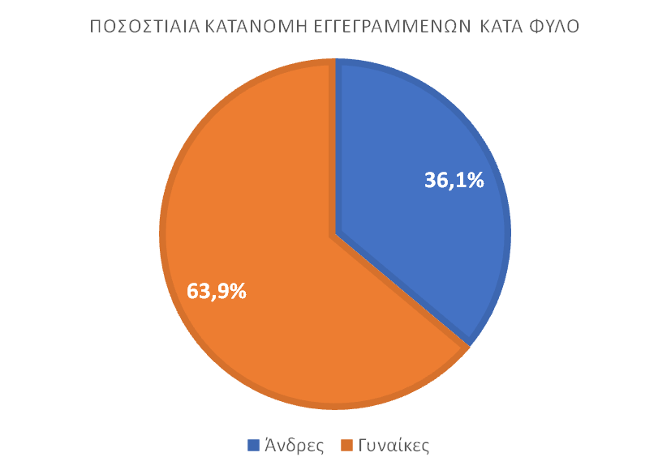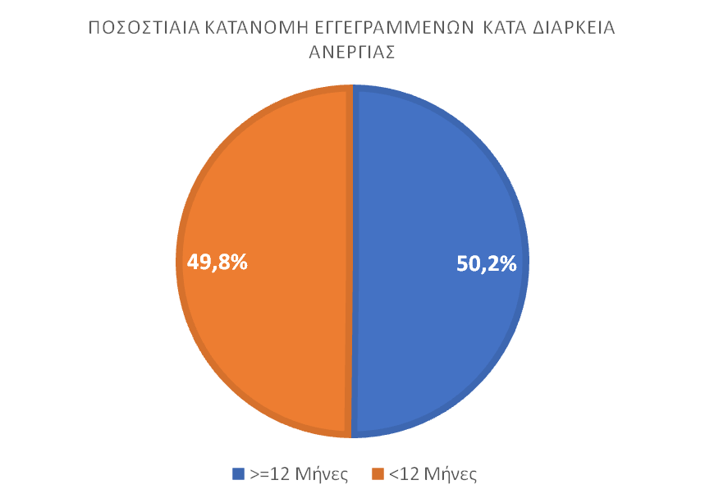

Στον πίνακα 1 παρουσιάζονται τα στατιστικά στοιχεία εγγεγραμμένης ανεργίας όπως καταγράφονται για τον Φεβρουάριο 2023 κατά Φύλο, Ηλικιακή κατηγορία, Εκπαιδευτικό επίπεδο, Υπηκοότητα και Περιφέρεια και η ποσοστιαία κατανομή τους στο σύνολο της Χώρας.

**ΠΙΝΑΚΑΣ 1: ΣΥΝΟΛΟ ΕΓΓΕΓΡΑΜΜΕΝΩΝ ΚΑΙ ΕΠΙΔΟΤΟΥΜΕΝΩΝ ΚΑΤΑ ΦΥΛΟ, ΗΛΙΚΙΑΚΗ ΚΑΤΗΓΟΡΙΑ, ΕΚΠΑΙΔΕΥΤΙΚΟ ΕΠΙΠΕΔΟ, ΥΠΗΚΟΟΤΗΤΑ ΚΑΙ ΠΕΡΙΦΕΡΕΙΑ**



**ΔΙΑΓΡΑΜΜΑ 2: ΣΥΝΟΛΟ ΕΓΓΕΓΡΑΜΜΕΝΩΝ ΚΑΤΑ ΠΕΡΙΦΕΡΕΙΑ, ΗΛΙΚΙΑΚΗ ΚΑΤΗΓΟΡΙΑ, ΕΚΠΑΙΔΕΥΤΙΚΟ ΕΠΙΠΕΔΟ, ΚΑΙ ΥΠΗΚΟΟΤΗΤΑ**

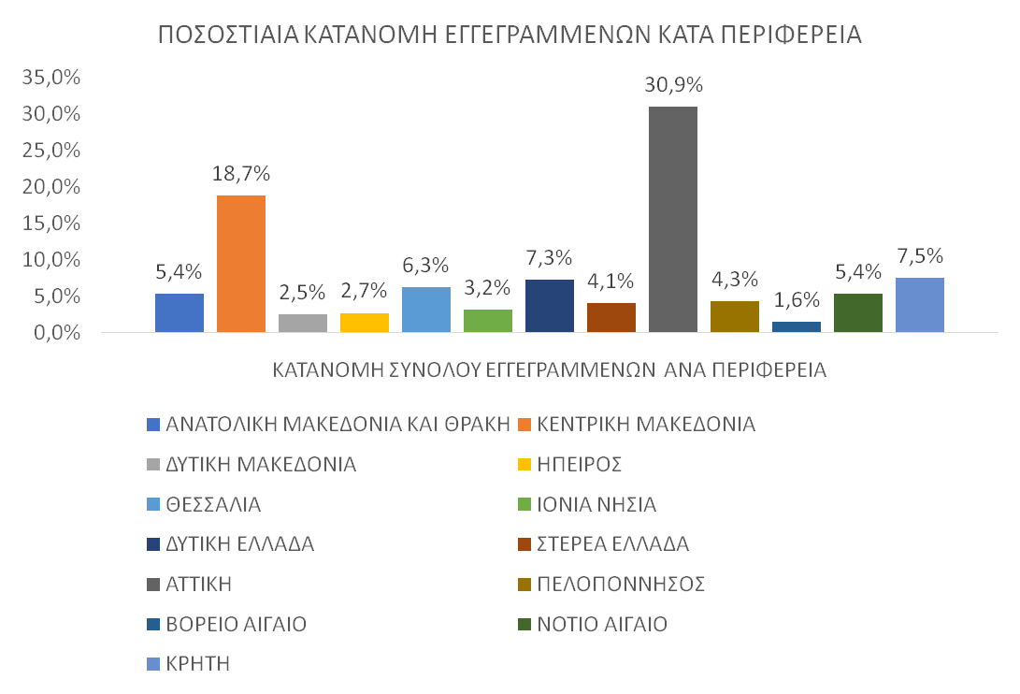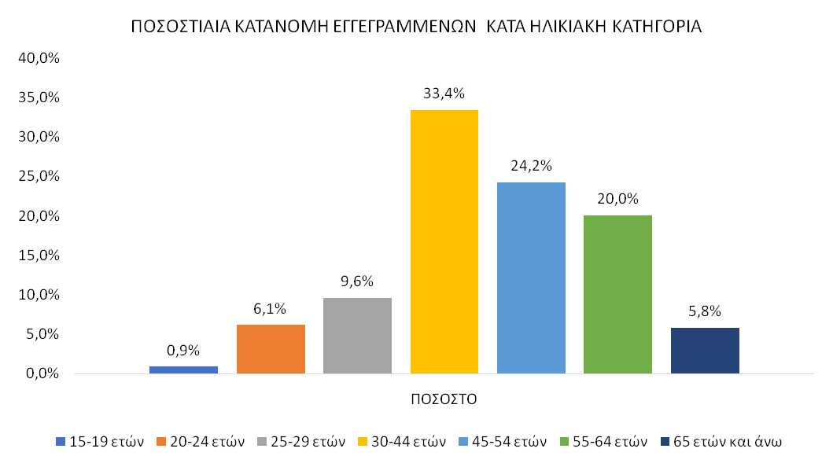

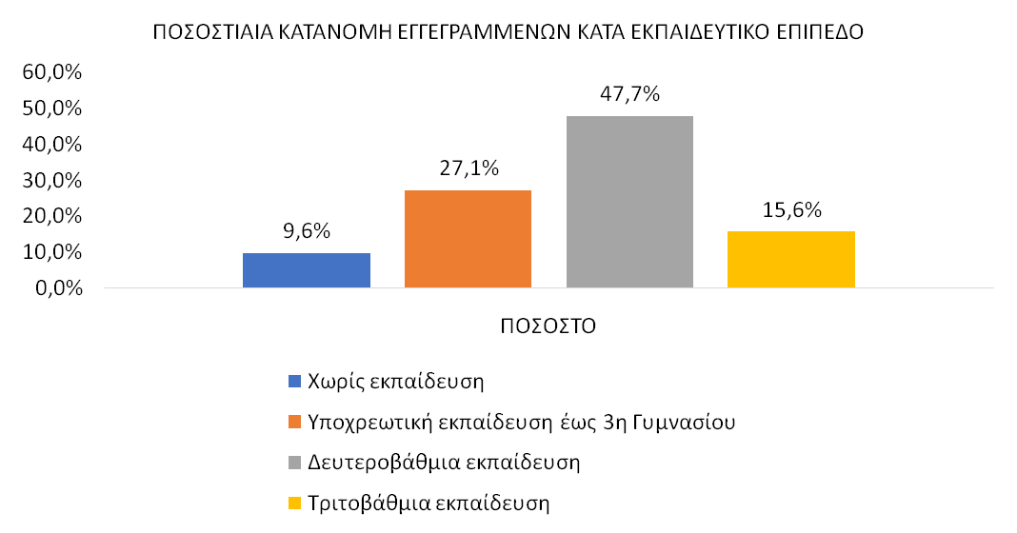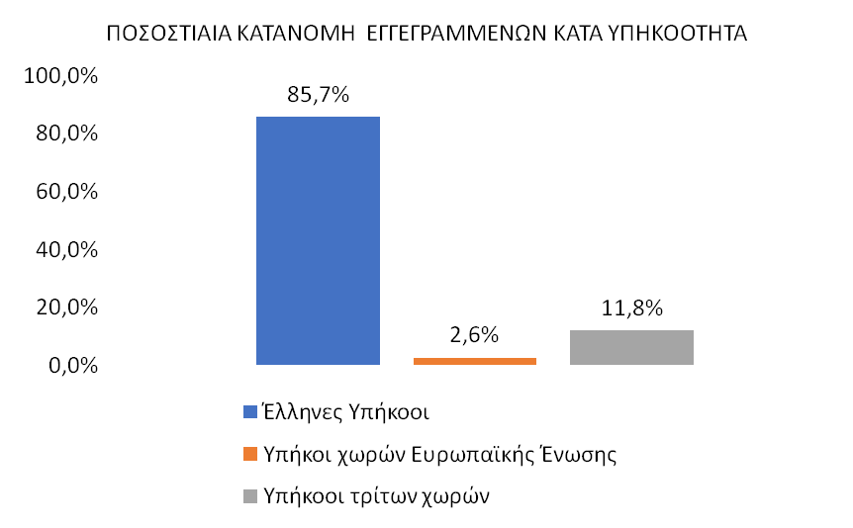

Στον πίνακα 2 παρουσιάζονται οι μεταβολές των εγγεγραμμένων και των επιδοτουμένων από τον αντίστοιχο μήνα του προηγούμενου έτους Φεβρουάριο 2022 καθώς και από τον προηγούμενο μήνα Ιανουάριο 2023.

Γ. ΜΕΤΑΒΟΛΕΣ

**ΠΙΝΑΚΑΣ 2: ΜΕΤΑΒΟΛΕΣ ΕΓΓΕΓΡΑΜΜΕΝΩΝ ΚΑΙ ΕΠΙΔΟΤΟΥΜΕΝΩΝ**



**ΔΙΑΓΡΑΜΜΑ 3: ΠΟΣΟΣΤΙΑΙΕΣ ΜΕΤΑΒΟΛΕΣ ΕΓΓΕΓΡΑΜΜΕΝΩΝ ΚΑΙ ΕΠΙΔΟΤΟΥΜΕΝΩΝ**

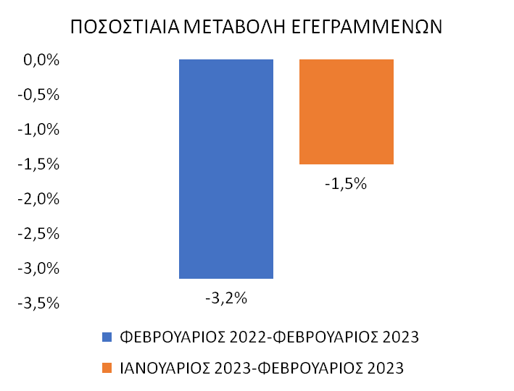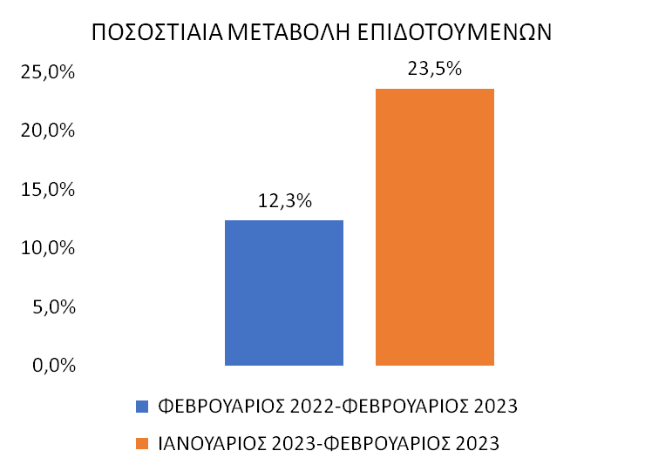

Το σύνολο των εγγεγραμμένων για τον μήνα Φεβρουάριο 2023 ανήλθε σε 1.074.573 άτομα καταγράφοντας μείωση κατά -35.068 άτομα (-3,2%) σε σχέση με τον αντίστοιχο μήνα του προηγούμενου έτους Φεβρουάριο 2022 και μείωση κατά -16.515 άτομα (-1,5%) σε σχέση με τον προηγούμενο μήνα Ιανουάριο 2023.

Ο αριθμός των επιδοτούμενων για τον μήνα Φεβρουάριο 2023 ανήλθε 239.196 άτομα καταγράφοντας αύξηση κατά 26.235 άτομα (12,3%) σε σχέση με τον αντίστοιχο μήνα του προηγούμενου έτους Φεβρουάριο 2022 και αύξηση κατά 45.564 άτομα (23,5%) σε σχέση με τον προηγούμενο μήνα Ιανουάριο 2023.

Για περισσότερο αναλυτικά στατιστικά στοιχεία στο σύνολο της χώρας και σε επίπεδο Περιφέρειας καθώς και συνοπτικές εκθέσεις εγγεγραμμένης ανεργίας, βλ. [www.dypa.gov.gr](http://www.dypa.gov.gr) /Στατιστικά/Στατιστικά Στοιχεία.

1. Στην Δευτεροβάθμια εκπαίδευση συμπεριλαμβάνεται και η Μεταδευτεροβάθμια εκπαίδευση.
2. Σύμφωνα με την ισχύουσα διοικητική διαδικασία, η πρώτη πληρωμή γίνεται 37 ημέρες μετά την εγγραφή του δικαιούχου επιδόματος ανεργίας.